P r e s s e i n f o r m a t i o n
Anpassungsfähig in jeder Situation

tightlapper: Vielseitig einsetzbare Befestiger für Gebäudehüllenelemente von SFS

Langlebigkeit, Dichtheit und ein ansprechendes Design – dies sind wichtige Eigenschaften einer Gebäudehülle. Doch vor allem die einheitliche Optik ist durch den notwendigen Einsatz unterschiedlicher Befestiger oftmals eine Herausforderung. Für dieses Problem bietet SFS mit den neuen tightlapper eine Lösung. Sie sind in allen Farben erhältlich und – dank der innovativen AV-Shaped Dichtscheibe – absolut wasserdicht und anpassungsfähig.

Unterschiedliche Klemmbereiche und Abweichungen der Bauteile von den Nennmaßen sind zwei wesentliche Ursachen für den Einsatz verschiedener Befestigungssysteme innerhalb eines Fassadenbereichs. Vor der Herausforderung, die richtigen Schrauben für die Anwendungsfälle zu wählen, stehen viele Verarbeiter. Mit den neuen tightlapper-Befestigern bietet SFS nun eine einfache und effiziente Lösung an, um Dach- und Fassadenelemente miteinander zu verbinden.

Die Schrauben sind mit einem Unterkopf-Konus versehen und bieten somit höchste Regendichtigkeit. Überdies wurden sie so konstruiert, dass sie eine große gewindefreie Zone haben. Sie verfügen über einen großen Klemmbereich und sind sehr flexibel. Diese Konstruktion verhindert zudem ein Rückdrehen der Schrauben durch Vibrationen und Wärmeausdehnung. Doch das Highlight der tightlapper ist die fortschrittliche AV-Shaped Dichtscheibe aus Edelstahl und ultra-softem EPDM. Aufgrund der hohen Flexibilität sowie Witterungs- und Alterungsbeständigkeit des synthetischen Kautschuks Ethylen-Propylen-Dien-Monomer passt sich die Dichtscheibe perfekt an jede Oberfläche an und ist absolut wasserdicht. Dank der Anpassungsfähigkeit deckt sie unterschiedliche Klemmbereiche ab und gleicht Baustellentoleranzen problemlos und zuverlässig aus. Überdies fügen sich die Befestiger dank ihrer Kopfform, welche in verschiedenen Formen und allen möglichen Farben erhältlich sind, optimal in die umliegende Fläche und ihr Design ein.

Für eine effiziente Montage von Flashings und dünnen Überlappungen ist der tightlapper SDL1-4.8 entworfen worden. Für Mehrfachüberlappungen hingegen ist die SXL2-6.3 dank ihrer herausragenden Bohrkapazität geeignet. Sie besitzt einen Durchmesser von 6,3 Millimetern und ist erhältlich in den Längen 26 und 28 Millimeter.

Die tightlapper von SFS wurden dem Fachpublikum erstmals auf der BAU in München präsentiert. „Die Vorstellung unserer Produktneuheit war ein voller Erfolg. Mit der neuen AV-Shaped Dichtscheibe ebnen wir den Weg für leichteres Handling auf der Baustelle und ermöglichen ein einheitliches Fassadendesign.“, so SFS-Produktmanager Harald Schwendenmann.
ca. 2.600 Zeichen

Über SFS:

Inventing success together: Dafür steht die Schweizer Unternehmensgruppe SFS und ihre deutsche Niederlassung im hessischen Oberursel. Als Spezialist für Befestigungslösungen rund um die Gebäudehülle bietet das Unternehmen innovative Produkte für zahlreiche Anwendungsgebiete in Industrie und Handwerk. Im Fokus stehen Befestigungssysteme für den Bereich der mechanischen Flachdachbefestigung, den Metallleicht- und Stahlbau, die Fenstermontage, den Holz- und Fassadenbau und modulare Bausysteme. Mit mehr als 50 Jahren Erfahrung in der mechanischen Befestigungstechnik und einer eigenen Forschungs- und Entwicklungsabteilung erfüllen die hochwertigen Systeme von SFS hohe Ansprüche an Sicherheit, Umweltschutz und Wirtschaftlichkeit.

Bildunterschriften

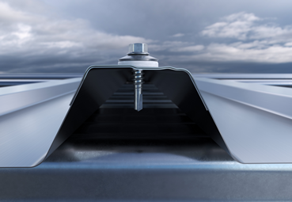
[23-05 tightlapper]
Mit den neuen Befestigern tightlapper bietet SFS nun eine einfache und effiziente Lösung an, um Dach- und Fassadenelemente miteinander zu verbinden. Sie sind in allen Farben erhältlich und dank der innovativen AV-Shaped Dichtscheibe aus Edelstahl und ultra-softem EPDM absolut wasserdicht und anpassungsfähig. Aufgrund der hohen Flexibilität deckt sie unterschiedliche Klemmbereiche ab und gleicht Baustellentoleranzen problemlos und zuverlässig aus.
Bildquelle: SFS

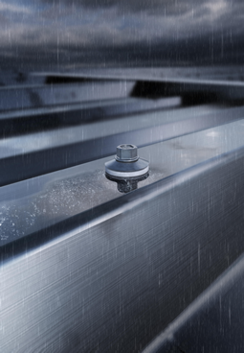
[23-05 tightlapper bei Regen]
Ein Unterkopf-Konus und die AV-Shaped Dichtscheibe aus Edelstahl und flexiblem, witterungsbeständigem EPDM bieten höchste Regendichtigkeit. Überdies decken die Befestiger dank großer gewindefreier Zone einen breiten Klemmbereich ab und verhindert ein Rückdrehen der Schraube durch Vibrationen und Wärmeausdehnung.
Bildquelle: SFS

Herausgeber  SFS Group Germany GmbH Division Construction  In den Schwarzwiesen 2  D - 61440 Oberursel/Ts  Tel.: +49 6171 7002-0  E-Mail: marketing-obu@sfs.com  de.sfs.com | Redaktion / Ansprechpartner  Kommunikation2B  Mareike Wand-Quassowski  Westfalendamm 241  D - 44141 Dortmund  Tel.: +49 0231 33049323  E-Mail: m.quassowski@kommunikation2b.de  www.kommunikation2b.de
Bei Veröffentlichung von Bild- oder Textmaterial bitten wir um Zusendung eines Belegexemplars.

